Mコロ グループ討議
2014年7月16日
D班：藤田和弥 (戸部研)
中村拓郎 (田中研)
豊田侑助 (芦田研)
藤田秀紀 (清水研)
宮上駿 (吉田研)

◇テーマ：環状ポリエンの芳香族性・反芳香族性・非芳香族性について

○Introduction
環状の共役化合物について、Hückel則を用いた分類、およびそれぞれの性質について述べる。

○Hückel則
環状の共役ポリエンが持つ性質をその構造とπ電子数で分類する法則をHückel則と呼ぶ。Hückel則によって、環状の共役ポリエンは芳香族・反芳香族・非芳香族に分類される。
構造 | π電子の数 | 分類
平面構造 | 4n+2 | 芳香族
平面構造 | 4n | 反芳香族
非平面構造 | － | 非芳香族

環状の共役ポリエンは、環の大きさから[N]アヌレンと呼ばれている。[N]アヌレンには二重結合がN/2本あるため、π電子がN個存在する。Hückel則によって[N]アヌレンの芳香族性を分類すると以下のようになる。

Hückel則によって芳香族性を分類する際、分子の構造を考慮する必要がある。例えば、[8]アヌレン (シクロオクタテトラエン) はπ電子数が8個であるため、反芳香族に分類されるように思われる。しかし、シクロオクタテトラエンの実際の構造は折れ曲がったtub型構造である。これは、sp²炭素の結合角は120°であるのが好ましいため、平面構造となり結合角が135°となるより折れ曲がったtub型構造をとるほうが有利であるためである。このため、シクロオクタテトラエンは非平面構造をとり、非芳香族に分類される。同様に、[10]アヌレンはπ電子数が10個であるため、芳香族に分類されるように考えられる。しかし、[10]アヌレンは隣接する水素間の立体反発のため、非平面構造をとる。このため、非芳香族に分類される。
○[N]アヌレンのエネルギー準位
[N]アヌレンのエネルギー準位は、Frostの円と呼ばれる方法で求めることができる。Frostの円とは、半径2βの円に正N角形を頂点の1つが真下に来るように内接させて描いた図である。この図において、円と正N角形の交点がエネルギー準位に対応する。以下に、[4]アヌレン (1,3-シクロブタジエン) と[6]アヌレン (ベンゼン) のエネルギー準位図を示す。

1,3-シクロブタジエンの場合、α準位の2つの軌道に電子が1つずつ入ったラジカルを2つ持つエネルギー準位をとる。このため、反応性が高くなる。一方、ベンゼンの場合、6個の電子はα準位より下の軌道に入るため、エネルギー的に安定化される。一般に、反芳香族に分類される分子はエネルギー的に不安定であり、芳香族に分類される分子はエネルギー的に安定化されている。

○芳香族性－ベンゼン
[N]アヌレンの中で、分子が平面構造をとり、環上のπ電子系に含まれる電子の数が4n+2であれば芳香族に分類される。ここでは、[N]アヌレンの中で最小の芳香族であるベンゼンについてその構造、物性について述べる。
ベンゼンは単結合と二重結合が交互につながった六角形の分子である。ベンゼンの結合角は120°、結合長は1.39 Åであり、これは単結合 (1.47 Å) と二重結合 (1.34 Å) の中間の長さである。ベンゼンは2つの共鳴構造を書くことができ、真の姿はこれら2つの構造の重ねあわせた構造であるため、6本の結合長は等しくなる。
通常、二重結合を持つアルケンは臭素などのハロゲンと室温で容易に反応する。一方、ベンゼンは室温では臭素と反応しない。

これは、芳香族に分類される分子は芳香族安定化エネルギーを受けることができ、エネルギー的に安定化されるためである。ベンゼンの求電子反応が起きると、ベンゼン環の芳香族性が失われてしまうため、活性化障壁が高い反応となる。ベンゼンはハロゲン化鉄 (Ⅲ) FeX₃やハロゲン化アルミニウムAlX₃のようなLewis酸触媒存在下ではハロゲン化反応が進行することが知られている。ベンゼン環は安定な骨格であるため、多くの有機化合物の基本骨格となっている。

○反香族性－1,3-シクロブタジエン
[N]アヌレンの中で、分子が平面構造をとり、環上のπ電子系に含まれる電子の数が4nであれば反芳香族に分類される。ここでは、[N]アヌレンの中で最小の反芳香族である、[4]アヌレン (1,3-シクロブタジエン) についてその構造、物性について述べる。
1,3-シクロブタジエンの構造は長方形である。ベンゼンとは異なり、2つのジエン構造は対称な遷移状態を経て平衡にある異性体であり、共鳴の関係ではない。共鳴の関係ではないため、結合長は異なっている。
1,3-シクロブタジエンは非常に反応性が高い分子であり、遊離の1,3-シクロブタジエンは非常に低い温度でしか合成し観測することができない。-200 °Cという低温化であっても二量下することが知られている。このような高い反応性はDiels-Alder反応において、1,3-シクロブタジエンはジエンとしても求ジエン体としても働くことができることに表れている。

○非香族性－1,3,5,7-シクロオクタテトラエン
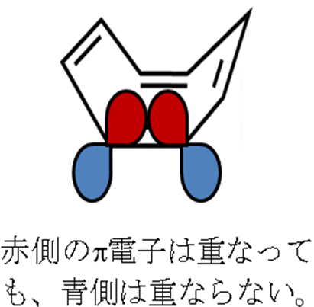
[N]アヌレンの中で、分子が非平面構造をとる場合、非芳香族性に分類される。ここでは、[N]アヌレンの中で最小の非芳香族である、[8]アヌレン (シクロオクタテトラエン) についてその構造、物性について述べる。
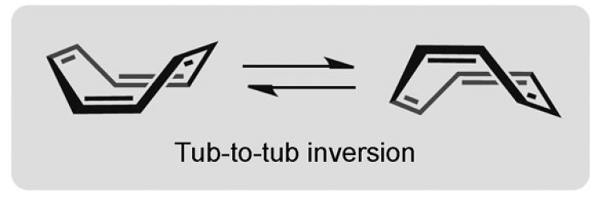
シクロオクタテトラエンは平面構造より折れ曲がった構造のほうが有利であるためtub型構造をとる。このため、π電子の重なりができにくくなるため二重結合は共役していない。シクロオクタテトラエンはtubが反転した2つの構造を書くことができ、これらは平衡の関係にある。シクロオクタテトラエンは冷所では安定であるが、高温では重合反応が起きる。また、触媒の存在下では水素化されシクロオクタンになる。さらに、容易に求電子付加や環化付加反応を受ける。このような反応性はアルケンに見られ、シクロオクタテトラエンは一般にポリエンとしての性質を持つことが知られている。
非芳香族分子の特徴的な反応として、酸化還元による電子授受反応が挙げられる。シクロオクタテトラエンは8個のπ電子を持つため、化学的に2電子酸化を行うと6π電子系、2電子還元を行うと10π電子系となり、いずれも平面共役構造となり芳香族ジカチオン、芳香族ジアニオンとなる。

○Hückel則の拡張
Hückel則は電荷を持った環状化合物にも適応することができる。例えば、1,3-シクロペンタジエンを考える。この分子は4個のπ電子を持つが、共役はしていない。脱プロトン化によって生成するシクロペンタジエニルアニオンは6π電子系であり、共役するため芳香族性を示す。また、シクロペンタジエニルカチオンは4π電子系であり、共役構造であるため反芳香族性を示し、低温下でのみ合成でき、反応性が高い。

○芳香族性の尺度
芳香族性を見積もる指標として広く用いられているのはNICS(0)値である。NICS(0)値とは、芳香族性を理論計算によって見積もる方法であり、環中心の仮想原子が受ける磁気的効果から算出される指標である。NICS(0)値が負の場合芳香族、正の場合反芳香族、0の場合は非芳香族に分類され、その絶対値が大きいほど芳香族性、反芳香族性が大きいことを表す。
今までに登場した化合物のNICS (0) 値は以下のようになり、NICS (0) 値と芳香族性の分類が一致していることが分かる。

calculated by HF/6-31G*//B3LYP/6-31G*

○まとめ
有機化合物は分子の構造や電荷が少し異なるだけで、性質や反応性が大きく異なる。このような違いを利用し、さまざまな化合物を合成することが有機化学の面白さではないだろうか。

